**第一次上机实验**

**程序代码；**

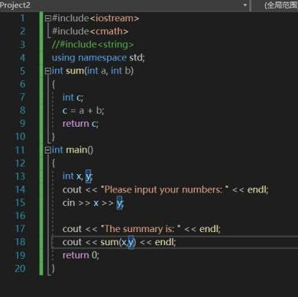

**程序结果；**

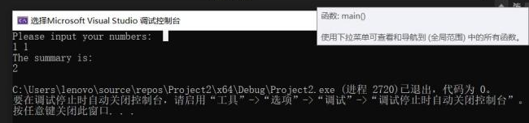

**感想心得；**

通过本次上机实验，我熟悉了VS2017的集成开发环境，学会使用VS2017编辑、编译、链接和运行C++程序的方法，第一次进行了程序的运行，完成了求和的编程，知道了自己的不足，让我更接近编程，了解C++。

Copyright 2021-2099 gaoxiang. All rights reserved